西安财经大学信息学院
姓名 赵佳敏
学号 1831050476
班级 电商1803班
年级 电商18级
指导教师 谢 晶
《Java程序设计》 实验报告

实验名称 方法重载与构造方法

一．实验目的
1、 掌握引用的概念和引用赋值。
2、 掌握方法重载，构造方法的作用及使用。
3、 掌握包的概念和使用。
二．实验环境
安装有Windows操作系统和JDK开发环境的计算机。
三．实验要求
1、设计一个银行账户类，该类属于cn.edu.xaufe包，其中包括：
（1）账户信息：账号、姓名、开户时间、身份证号、账户余额等。
（2）存款方法deposit，可以根据不同参数实现定期存款和活期存款
（3）取款方法
（4）其他方法如“查询余额”和“显示账号”等。
2、编写应用程序根据姓名和身份证号建立账户并模拟各种存款和取款过程。
四．实验时数 8
五．实验内容
1. 设计流程
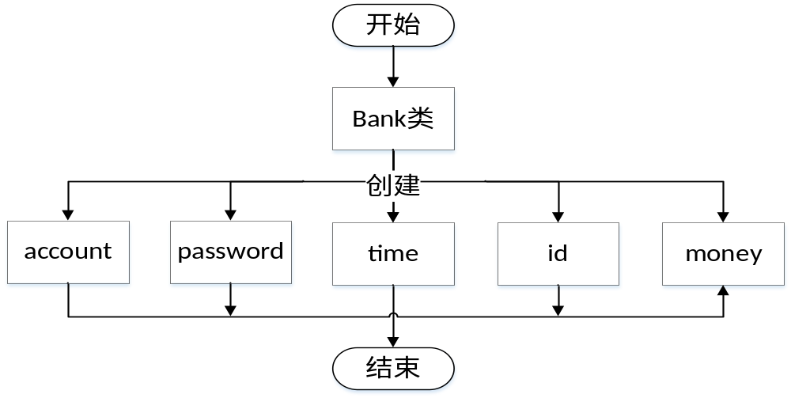
2.程序代码
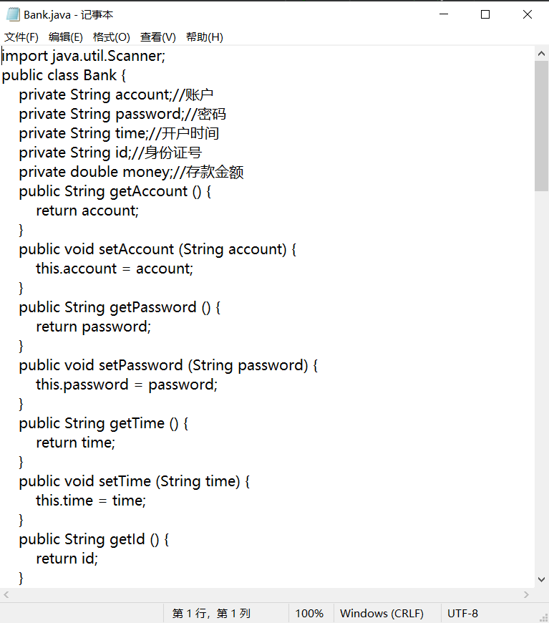
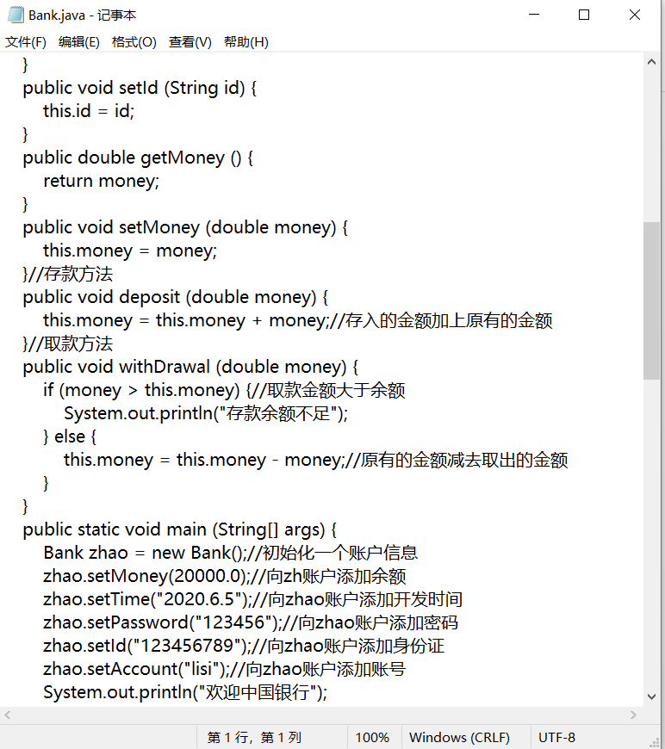
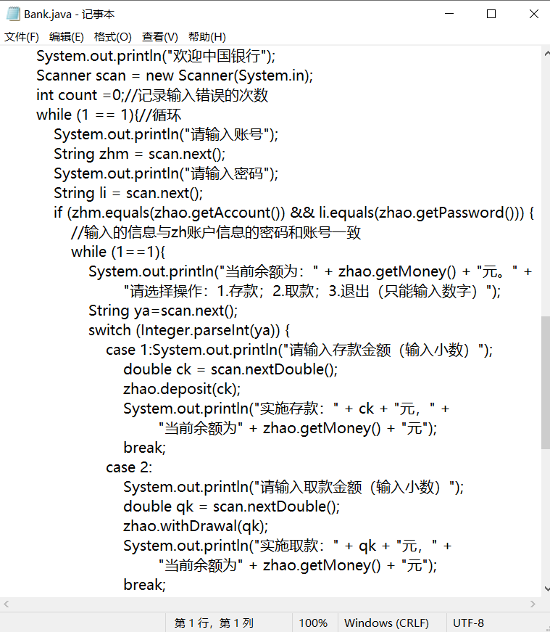
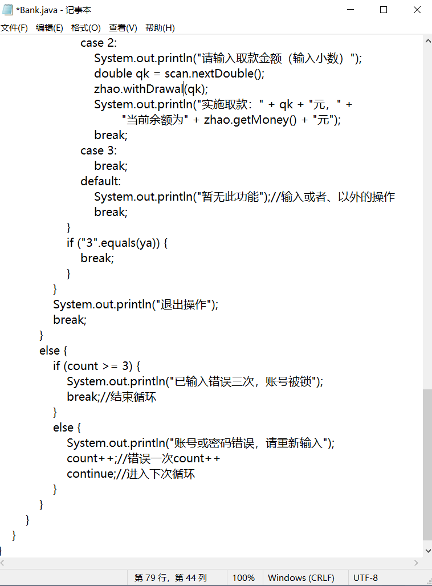
3.运行结果
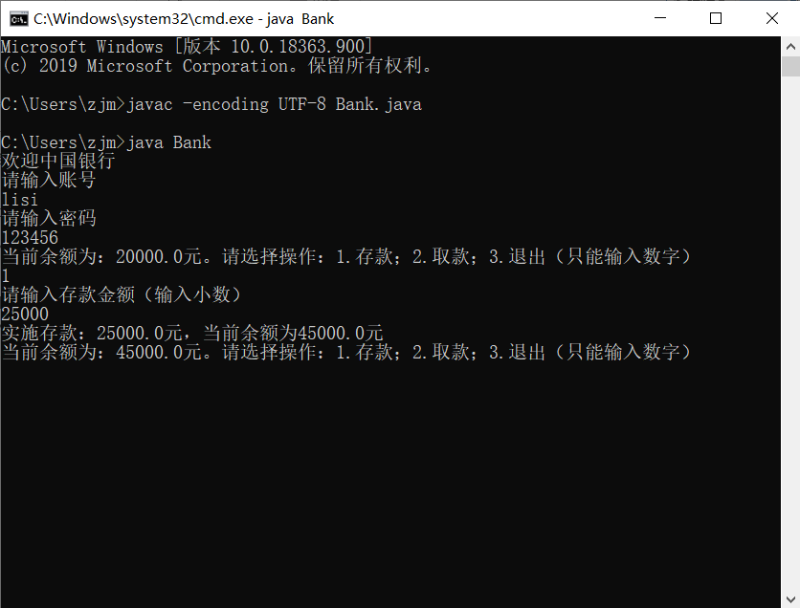
六．实验总结
类变量是与类相关联的数据变量，而实例变量是仅仅和对象相关联的数据变量。不同的对象的实例变量将被分配不同的内存空间，如果类中有类变量，那么所有对象的这个类变量都分配给相同的一处内存，改变其中一个对象的这个类变量会影响其他对象的这个类变量。也就是说，对象共享类变量。类中的方法可以操作成员变量，当对象调用方法时，方法中出现的成员变量就是指分配给该对象的变量，方法中出现的类变量也是该对象的变量，只不过这个变量和所有的其他对象共享而已。实例方法可操作实例成员变量和静态成员变量，静态方法只能操作静态成员变量。
经过这次实验，我也学到了很多东西，虽然中间也出现了一些问题，过程有些曲折，但是这个过程是很有意义的，我也学到了很多东西。所以以后要多练一些，争取再熟练一点，别再出现类似的错误。

